「106年北北基新住民親子東南亞語活動營」報名表
學生所在小學：＿＿＿＿縣/市＿＿＿＿區＿＿＿＿國民小學
學生姓名(一)：＿＿＿＿＿＿年級：□3年級 □4年級 □5年級 □6年級
學生姓名(二)：＿＿＿＿＿＿年級：□3年級 □4年級 □5年級 □6年級
□家中另有國中以下年齡小朋友共___人須同行(限2名以下，若須額外照顧，由家長自行負責。)
若有家長陪伴，陪伴參加的家長姓名：1. ＿＿＿＿＿＿2. ＿＿＿＿＿＿，家長聯絡手機(必填！)：＿＿＿＿＿＿＿＿＿＿
聯絡地址(必填！)：＿＿＿＿＿＿＿＿＿＿＿＿＿＿＿＿＿＿＿＿＿＿＿
住家電話(必填！)：＿＿＿＿＿＿，Email：＿＿＿＿＿＿＿＿＿＿＿＿＿
送交報名表日期：＿＿＿月＿＿＿日
家長簽名：＿＿＿＿＿＿＿＿＿

備註：
(一)報名方式：
1.填寫報名表，於11月2日(四)前直接以電子郵件email至001384@mail.fju.edu.tw進行報名，主旨請寫「東南亞語營報名」。
2.再於11月6日(一)前郵寄報名表至「24299新莊郵局第1-140號信箱」，收件人寫「東南亞語營報名」。接獲辦理單位輔仁大學方回覆接受報名之後報名手續才算完成。(依報名時間順序錄取學生及家人共60人。)
(二)報到時間及地點：106年11月11日(六)上午09:10至09:30，於輔仁大學外語學院。
(三)本案聯絡人及電話：陳小姐，02-29052573。

輔仁大學（地址：新北市新莊區中正路510號，網址：http://www.fju.edu.tw/aboutFju.jsp?labelID=9 。）
輔仁大學交通位置圖
輔仁大學公車站牌位置圖
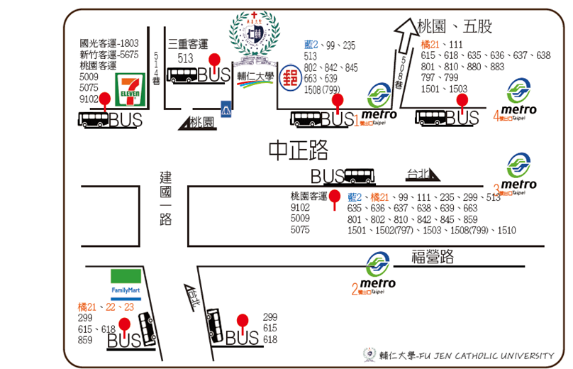
輔仁大學校園平面圖
